Tarea 1

Taller de desarrollo en .NET

Integrantes:

Bastián Sepúlveda

Carlos Fernández

2019-2

Definiciones

Common Language Specifications (CLS)

Es un conjunto de reglas que han de seguir las definiciones de tipos que se hagan usando un determinado lenguaje gestionado si se desea que sean accesibles desde cualquier otro lenguaje gestionado. Obviamente, sólo es necesario seguir estas reglas en las definiciones de tipos y miembros que sean accesibles externamente, y no la en las de los privados. Además, si no importa la interoperabilidad entre lenguajes tampoco es necesario seguirlas.

Base Class Library (BCL)

Es una librería incluida en el .NET Framework formada por cientos de tipos de datos que permiten acceder a los servicios ofrecidos por el CLR y a las funcionalidades más frecuentemente usadas a la hora de escribir programas. Además, a partir de estas clases prefabricadas el programador puede crear nuevas clases que mediante herencia extiendan su funcionalidad y se integren a la perfección con el resto de clases de la BCL. Por ejemplo, implementando ciertos interfaces podemos crear nuevos tipos de colecciones que serán tratadas exactamente igual que cualquiera de las colecciones incluidas en la BCL.

Common Language Runtime (CLR)

Es el núcleo de la plataforma .NET. Es el motor encargado de gestionar la ejecución de las aplicaciones para ella desarrolladas y a las que ofrece numerosos servicios que simplifican su desarrollo y favorecen su fiabilidad y seguridad. El CLR permite que excepciones lanzadas desde código para .NET escrito en un cierto lenguaje se puedan capturar en código escrito usando otro lenguaje, e incluye mecanismos de depuración que pueden saltar desde código escrito para .NET en un determinado lenguaje a código escrito en cualquier otro. Por ejemplo, se puede recorrer la pila de llamadas de una excepción, aunque ésta incluya métodos definidos en otros módulos usando otros lenguajes.

¿Cómo se relacionan los componentes mencionados en el Framework .NET?

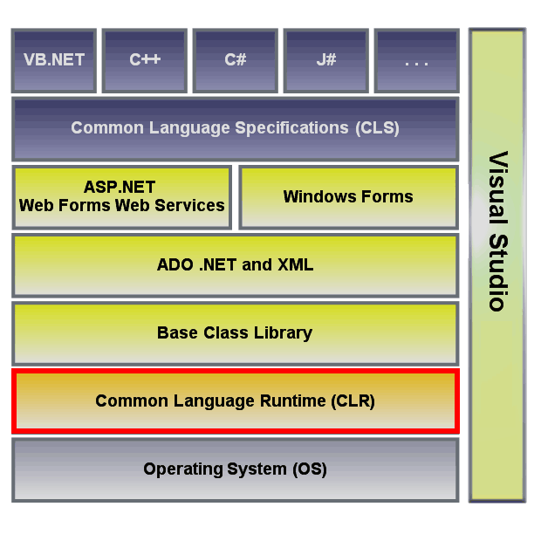CLR 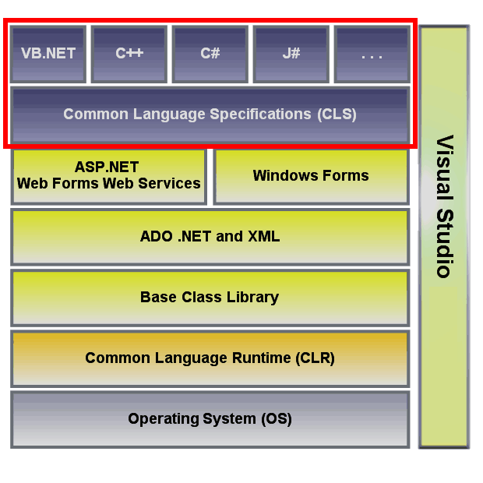CLS

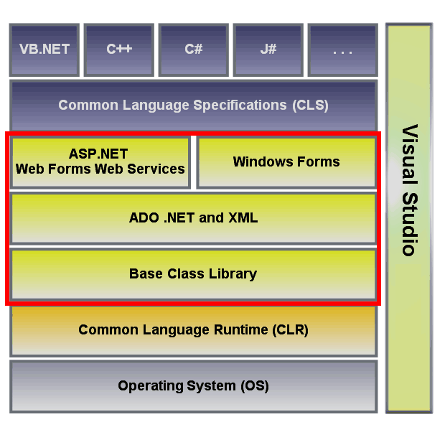BCL